Informe InfoJobs sobre las necesidades de contratación y la intención de cambio de empleo

1 de cada 4 empresas contempla reducir las contrataciones en el corto plazo

- El 48% de las empresas afirma que no ampliará la plantilla hasta 2022
- Sólo 3 de cada 10 empresas consultadas tiene nuevas necesidades de contratación a raíz de del coronavirus
- Las previsiones de cambio de empleo por parte de la población activa también se mantienen pese a la pandemia

Madrid, 29 de octubre de 2020.- La pandemia de la COVID-19 ha tenido un impacto significativo en todos los sectores productivos sin excepción y ha supuesto una importante incidencia sobre la evolución del empleo. De este modo, según datos de afiliados a la Seguridad Social, desde febrero se han destruido más de 300.000 empleos, una cifra a la que se le tiene que sumar los más de 700.000 trabajadores acogidos a ERTE que, a efectos legales, siguen siendo trabajadores en activo que cotizan a la Seguridad Social.

El contexto de incertidumbre económica en el que estamos inmersos a raíz de que se endurecen las limitaciones y/o restricciones en algunos sectores y se fomenta el teletrabajo debido a la situación actual de la pandemia, ha traído consigo cambios en el ámbito de los perfiles demandados por parte de las empresas, pero también en relación a la intención de cambio de empleo por parte de la población activa. Con el objetivo de conocer la evolución de las necesidades de las empresas, así como las motivaciones, la opinión y la percepción de los candidatos, InfoJobs ha realizado un estudio sobre las necesidades de contratación y la intención de cambio de empleo, ofreciendo una comparativa de cómo han evolucionado a raíz de la llegada de la pandemia. El trabajo de campo se ha llevado a cabo en los meses de febrero y julio.

Las previsiones de contratación de las empresas se mantienen pese a la pandemia

A principios de año y antes de que surgiera la crisis sanitaria originada por el coronavirus, la coyuntura económica en España no invitaba al optimismo y 2020 vino marcado por las previsiones de desaceleración económica del país. Sin embargo, y pese a que la pandemia ha causado fuertes estragos en la economía, 1 de cada 2 empresas prevé mantener el nivel de contratación en los próximos meses, una cifra que no varía respecto a los niveles pre-pandemia.

A pesar de que existe un gran porcentaje de empresas que prevé continuar con los planes que tenían establecidos al inicio del año en materia de contratación, cabe destacar que ha habido un trasvase de empresas que en febrero tenían la intención de incrementar la plantilla y en el momento actual barajan reducir las contrataciones en el próximo semestre. En este sentido, un 28% de las empresas contempla reducir las contrataciones en los próximos seis meses, frente al 11% que tenía estos planes antes de la pandemia.

De este modo, según los resultados del estudio, un 28% de las empresas prevé contratar a un año vista y no es hasta 2022 cuando el 48% afirma que ampliará la plantilla. Los porcentajes expuestos son sensiblemente superiores a los registrados en febrero, por lo que sólo se explican como respuesta a la destrucción del empleo que se ha producido en lo que va de año.

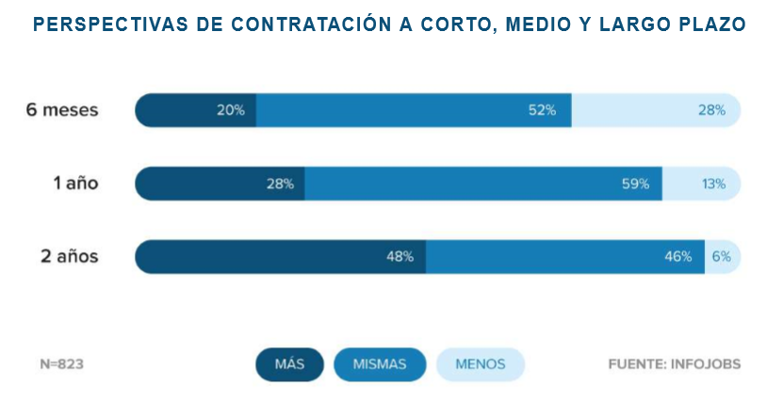

Las pymes, las que tienen una mayor intención de mantener o incrementar la plantilla en el corto plazo

Las previsiones de contratación por parte de las empresas presentan diferencias significativas en función de su tamaño. De este modo, las empresas con más de 50 empleados tienen mejores perspectivas en el largo plazo: el 59% prevé incrementar su oferta de empleo en los próximos dos años frente al 45% de las que tienen menos de 50 trabajadores.

Sin embargo, en lo que respecta a las previsiones a corto plazo, sucede lo contrario: el 74% de las pequeñas empresas de menos de 50 empleados tienen intención de mantener o incrementar sus contrataciones en los próximos seis meses, un porcentaje que baja hasta el 64% en el caso de las empresas de más de 50 empleados.

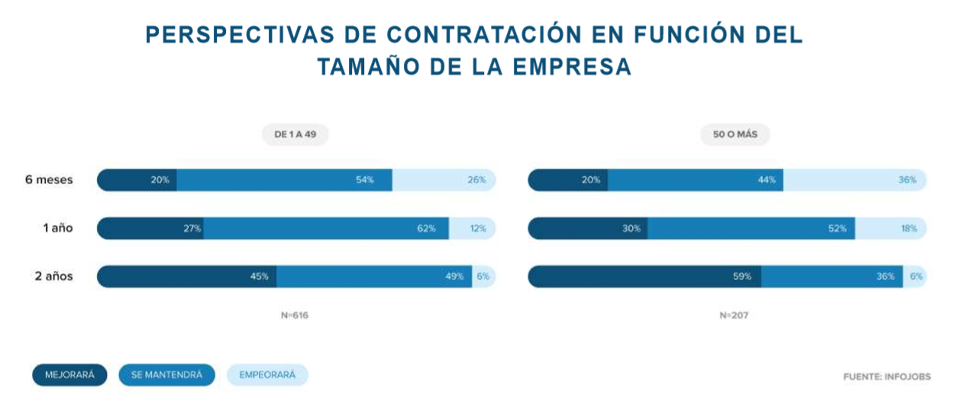

El sector IT el menos afectado y el sector terciario, el que más sufre

Por sectores, el sector cuaternario es el que presenta planes de mayor creación de empleo. Este sector, en el que se engloban empresas como las IT, prevé -en el 37% de los casos- aumentar las contrataciones a un año vista; una cifra que roza el 60% en un plazo de dos años, más de diez puntos que la media del conjunto de las empresas. Además, es, junto con el secundario, el sector que tiene mejores perspectivas de recursos humanos en el corto plazo.

En cuanto a los sectores más afectados, en el corto plazo cabe destacar el sector terciario, al englobar el turismo y el comercio, unas actividades económicas que han sufrido un fuerte retroceso a causa de las restricciones sanitarias y las limitaciones de movilidad impuestas. De este modo, su horizonte de contrataciones está en el largo plazo: la mitad de estas empresas prevé incrementar su plantilla dentro de dos años.

Las áreas comercial y tecnológica, las más demandadas

Pese a que la COVID-19 ha supuesto para muchas empresas una transformación repentina en la forma de trabajo, no se aprecian grandes cambios en las necesidades de las empresas a la hora de elegir nuevos perfiles profesionales. Sólo 3 de cada 10 empresas consultadas ha detectado nuevas necesidades de contratación a raíz de la pandemia. De entre las empresas que han detectado nuevas necesidades, el 43% de ellas asegura que necesita más perfiles comerciales para relanzar la actividad de la empresa, una demanda lógica teniendo en cuenta la caída generalizada de las ventas.

Hay además un 36% que busca más perfiles tecnológicos para adaptar su empresa a la realidad digital y en previsión de nuevos parones, y otro 31% que pretende ampliar su servicio online (atención al cliente, televenta, etc.). La demanda de perfiles varía una vez más en función del tamaño de la empresa: las que tienen menos de 50 empleados están demandando en mayor medida personal de distribución y logística (mozos de almacén, repartidores o reponedores), sanitario para dar un buen servicio (gerontólogos, enfermeros, etc.) y, sobre todo, de limpieza, para asegurar las condiciones de higiene y seguridad de los empleados.

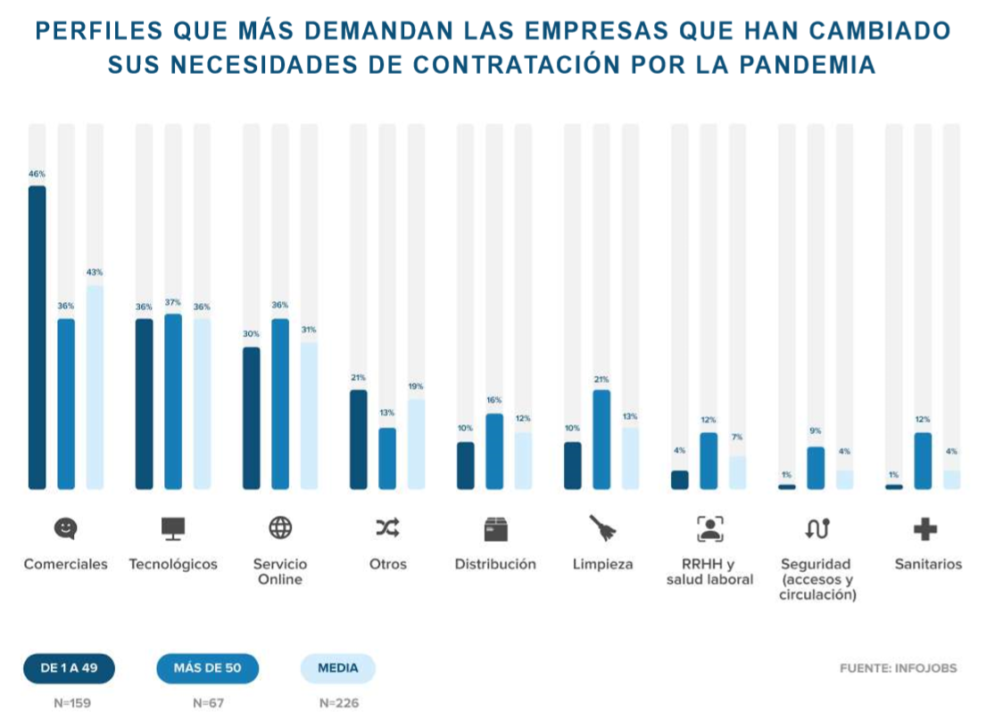

La previsión de cambiar de empleo se mantiene pese al coronavirus

La incidencia de la COVID-19 no sólo ha afectado a las empresas. También los empleados se han enfrentado a un contexto de incertidumbre a raíz de las consecuencias de la crisis sanitaria y económica. Sin embargo, este panorama no ha modificado demasiado las expectativas de búsqueda de empleo: en febrero, un 23% de los empleados tenía previsto cambiar de empleo en los siguientes doce meses, un porcentaje que se ha reducido sólo tres puntos hasta situarse en el 20% en el mes de julio.
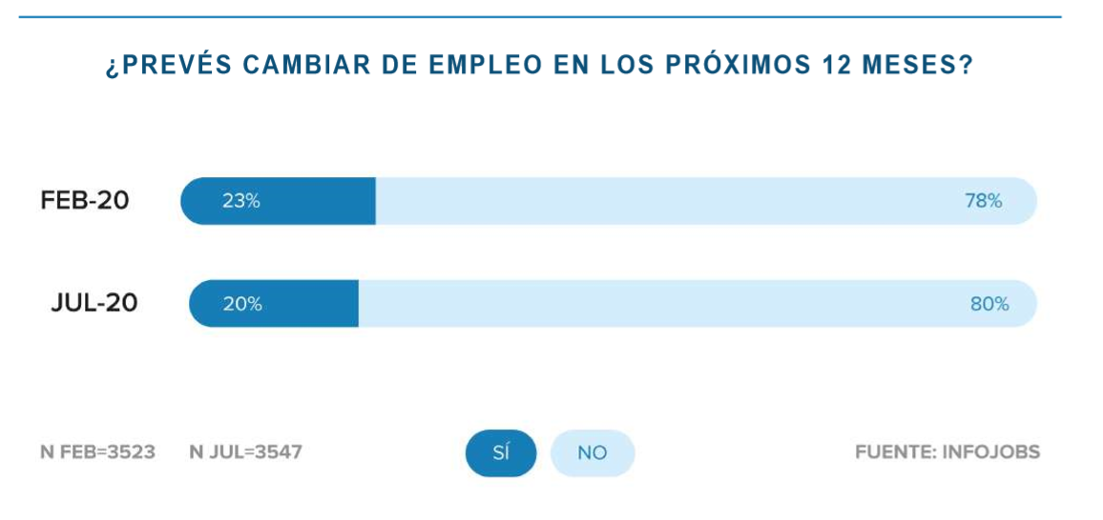

Si entramos en detalle en las motivaciones para cambiar de empleo por parte de la población activa, cabe destacar que el salario suele ser, en la mayoría de los casos (79%), la causa principal. En este sentido, la búsqueda de un mejor horario (55%) o compaginar la vida personal y profesional (54%) son los otros dos motivos más mencionados, según datos de febrero 2020.

Aparte de estas cuestiones, también la realización profesional es un impulso para incentivar el cambio. Por ello, trabajar en un proyecto que motive más (44%), ampliar competencias (43%) y tener un cargo superior (37%) son las siguientes motivaciones más mencionadas.

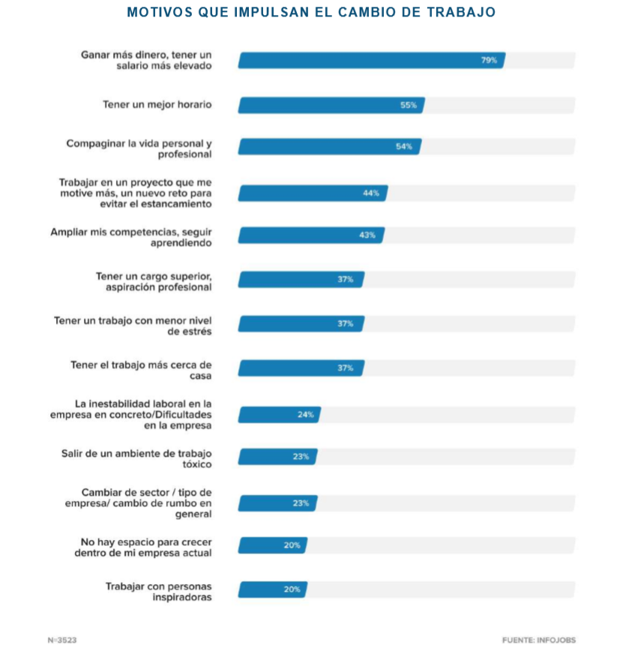

¹NOTA METODOLÓGICA
EMPRESAS:
Febrero de 2020: Encuesta On-line realizada en febrero de 2020 al panel de empresas de InfoJobs contactando con perfiles responsables o vinculados al proceso de selección. La muestra es de 738 empresas. Error muestral: 3,6% para un intervalo de confianza del 95%.
Julio de 2020: Encuesta On-line realizada en julio de 2020 al panel de empresas de InfoJobs contactando con perfiles responsables o vinculados al proceso de selección. La muestra es de 823 empresas. Error muestral: 3,4% para un intervalo de confianza del 95%.
POBLACIÓN ACTIVA:
Febrero 2020: Encuesta On-line realizada en febrero de 2020 a un panel independiente de población activa española. La muestra de 4.463 personas es representativa del total de población activa (Fuente: EPA 2019TT4) por edad, sexo, situación laboral y CCAA. Error muestral: 1,5% para un intervalo de confianza del 95%.

Julio de 2020: Encuesta On-line realizada en julio de 2020, con una muestra de 4.408 personas es representativa del total de población activa (Fuente: EPA 2019TT4) por edad, sexo, situación laboral y CCAA. Error muestral: 1,4% para un intervalo de confianza del 95%.

Sobre InfoJobs
Plataforma líder en España para encontrar las mejores oportunidades profesionales y el mejor talento. En el último año, InfoJobs ha publicado más de 3,3 millones de posiciones vacantes. Cuenta cada mes con 40 millones de visitas (el 85% proceden de dispositivos móviles) y 6 millones de usuarios activos. (Fuente datos: Adobe Analytics 2019).

InfoJobs pertenece a Adevinta, una compañía líder en marketplaces digitales y una de las principales empresas del sector tecnológico del país, con más de 18 millones de usuarios al mes en sus plataformas de los sectores inmobiliario (Fotocasa y habitaclia), empleo (InfoJobs), motor (coches.net y motos.net) y compraventa de artículos de segunda mano (Milanuncios y vibbo).

Adevinta, antes Schibsted, cuenta con una plantilla de 4.700 empleados. Además de en España, Adevinta tiene presencia en 11 países más de Europa, América Latina y África del Norte. El conjunto de sus plataformas locales recibe un promedio de 1.500 millones de visitas cada mes. Más información en adevinta.es.

Contacto:
InfoJobs: Mónica Pérez Callejo Evercom: Marta Sevilla / Francesc Casas
prensa@infojobs.net infojobs@evercom.es
T. 34 93 415 37 05 - 676 86 98 56

